Gebruik GUI van VS code: een kleine know-how door Mathijs

1. Open VS code
2. 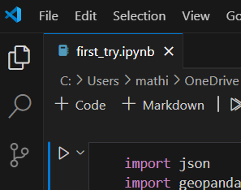Klik hier:
3. Open folder, browse naar python_group_assignment, klik map selecteren



1. Bewerk dingen en have fun
2. Sla je bestand op
3. Klik weer hier (nu met melding want je hebt iets aangepast)

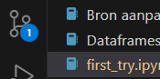

1. Type een messsage (zonder doet ie het niet) en commit, klik yes bij melding
2. Klik sync changes (voor de push naar server), druk ok
3. Je bent nu klaar en je hebt minder hoofdpijn dan met die leipe git bash.